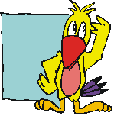
校長小客人提問單

我是 年 班 校長小客人：

校長小客人提問單

我是 年 班 校長小客人：



